**ESERCIZI DERIVATE**

Determinare la derivata prima delle seguenti funzioni:

1. 
2. 
3. 
4. 
5. 
6. 
7. 
8. 
9. 
10. 
11. 
12. 
13. 
14. 
15. 
16. 
17. 
18. 
19. 
20. 
21. Indicato con V il volume di un prisma retto avente per base un triangolo equilatero, si trovi la misura del lato della base che rende minima la superficie totale del prisma. 
22. Tra tutti i cilindri inscritti nella sfera di raggio unitario si trovi il raggio *r* di quello la cui superficie laterale è massima. 
23. Tra i rettangoli inscritti in un’ellisse di semiassi *a* e *b*, si trovi quello di area massima.



1. Fra i coni inscritti nella sfera di raggio unitario trovare l’altezza e il raggio di quello il cui volume è massimo. 
2. Nella parabola di equazione  si conducano per l’origine due rette perpendicolari. Si trovino le rette che rendono minima l’area del rettangolo formato dai segmenti staccati dalle rette sulla parabola. 
3. Dimostrare che, noti il perimetro e la base di un triangolo, questo ha area massima se è isoscele. *Fissare base e perimetro permette di interpretare il triangolo come quello avente per base la distanza tra due fuochi di un’ellisse, e per terzo vertice un punto sull’ellisse. In questo modo, l’altezza è massima in corrispondenza del semiasse minore, da cui la tesi.*
4. Da un cerchio di raggio unitario si ritagli un settore di angolo , in modo tale che il cono che si forma facendone combaciare i lati abbia volume massimo. 
5. Tre sfere elastiche sono situate su una retta. La prima sfera di massa  si muove con velocità *v* e urta la seconda, di massa *x*, che è in quiete; questa acquista una certa velocità e va ad urtare la terza, di massa . Si trovi la massa della seconda sfera che rende massima la velocità assunta dalla terza sfera. 

**Esercizi e quesiti di riepilogo**

1. E’ data la funzione . Si determini:

a) L’insieme di definizione; 

b) L’equazione della retta tangente al grafico della funzione nel punto di ascissa .



c) Si determini, con due cifre decimali, il valore dello zero di  in .



1. Si calcoli la derivata prima delle seguenti funzioni utilizzando la definizione:

a) ; 

b) . 

1. Si descriva il procedimento che ci ha portato a definire il concetto di derivata di una funzione, evidenziandone il suo significato geometrico.
2. Si derivino le seguenti funzioni utilizzando il teorema di derivazione della funzione composta: .



1. Si dimostri che una funzione derivabile è continua.
2. Si consideri la funzione .

a) Si determini per quale valore del parametro *a* assume un minimo assoluto nel punto di ascissa . 

b) Si tracci il grafico della funzione  articolando lo studio nei seguenti punti:

* Dominio; 
* Calcolo dei limiti agli estremi del dominio;



* Crescenza e decrescenza;



* Concavità e convessità.



yryr

1. Si determinino il raggio di base *R* e l’altezza *H* del cono di volume minimo circoscritto al cilindro di raggio di base *r* ed altezza *h*.



1. Calcolare il .



1. Si dica se esiste la derivata prima della funzione  e, in caso affermativo, si dica se questa è continua nell’origine.

, [no]

1. Determinare i parametri *a* e *b* in modo che la funzione  verifichi le ipotesi del teorema di Rolle nell’intervallo .



1. In un sistema di riferimento cartesiano , è data la famiglia di parabole di equazione .

* Si determini l’equazione della retta tangente *t* alla parabola nel punto di coordinate (0,0), e si indichi con A l’altro punto in cui la generica parabola della famiglia incontra l’asse *x*.



* Si determini il punto H, intersezione della parallela *s* a *t* condotta da A, con la perpendicolare *p* a *t* condotta da O. Detta  l’area del triangolo OAH, calcolare il .



* Determinare il numero d’intersezioni della generica parabola della famiglia  con l’iperbole , al variare del parametro *a*.



* Posto  nelle equazioni di cui al punto precedente, individuare l’ascissa del punto intersezione con arresto alla seconda cifra decimale.



1. Enunciare il teorema degli zeri di funzioni continue. Su quale assioma caratterizzante l’insieme dei numeri reali è basato?
2. Si discuta, al variare del parametro α nell’insieme dei numeri reali, il seguente .



1. Individuare l’estremo superiore ed inferiore della funzione  nell’insieme . Sarebbe possibile utilizzare il teorema di Weierstrass per individuare il massimo e il minimo assoluto? Motivare la risposta.



1. Si dimostri che un’equazione polinomiale di grado dispari ammette almeno una soluzione. *Suggerimento: un polinomio di grado qualsiasi è una funzione continua…*
2. E’ data la funzione .

* Stabilire per quali valori del parametro reale  la funzione risulta in :
  1. continua;



* 1. derivabile.



* Per :
  1. verificare che la funzione è crescente nella semiretta ;



d) sempre sulla semiretta , detta *g* la funzione inversa, determinare .

E’ derivabile in  la funzione inversa?



* 1. Si scriva l’equazione della retta tangente al grafico della funzione in .



1. E’ data la funzione . Si verifichi che il punto  è un punto di discontinuità eliminabile. Dopo aver enunciato e dimostrato il teorema di Rolle, si stabilisca se le ipotesi sono verificate nell’intervallo  dalla funzione data.



1. Sia *f* continua in  e derivabile in . Siano  e  per ogni . Si dimostri che .



1. Calcolare il .



1. Si spieghi perché nell’enunciato del Teorema di Cauchy non viene fatta l’ipotesi .

[Se fosse avremmo, per il teorema di Rolle, , contro l’ipotesi]

1. Dimostrare che .



1. E’ data la funzione .

* Si calcoli, al variare del parametro α il valore del ,



* Si studi la funzione .

sde

1. Nel triangolo ABC il lato BC misura 1 e l’ampiezza dell’angolo in A è . Condotte le bisettrici BM e CN, si determini per quale triangolo ABC risulta minima la somma dei raggi delle circonferenze circoscritte ai triangoli BNC e BMC.

[Si ponga . Si applichi il teorema della corda ai triangoli BCM, dove , e BCN, dove . Allora è minima quando il denominatore assume il valore massimo, ovvero 1, ]

* Si studi la funzione .

ws

1. Classificare i punti discontinuità della derivata prima della funzione .



1. Si stabilisca se può esistere una funzione definita e derivabile due volte in IR che soddisfi le seguenti condizioni: .

[No: si applichi il teorema di Lagrange a nell’intervallo ].

26. Si tracci il grafico della funzione .

*2w2*

27.Si dica se è possibile determinare i parametri  affinché risulti possibile applicare il teorema di Rolle alla funzione nell’intervallo .



28. Dopo aver enunciato e dimostrato il teorema di Lagrange, si dica se è vero che, se  per ogni  e , allora .

[si]

29. Si tracci il grafico della funzione .

sdc

30. Si dica se la funzione  è derivabile in .

[si]

31. Applicare il teorema di Lagrange alla funzione  nell’intervallo  e dimostrare la disuguaglianza .



32. Determinare il valore del parametro *a* che rende minima la distanza tra i vertici delle parabole  e .



33. E’ data la funzione .

a) Si descriva l’andamento del grafico della funzione (dominio, limiti agli estremi del dominio, eventuali simmetrie, studio del segno della derivata prima);

b) Calcolare il ;

c) Che tipo di punto è , rispetto alla funzione data?

[a); simmetria rispetto all’asse *y*; . b) . c) discontinuità eliminabile]

ede

34. Dimostrare che il punto di ascissa  è un minimo locale per la funzione .



35. Dimostrare che, se una funzione ammette derivate prima e seconda in tutti i punti di un intervallo , e si annulla in almeno tre punti di , allora la derivata seconda si annulla in almeno un punto di . (*Suggerimento: applicare due volte il teorema di Rolle…)*



36. Scrivere il polinomio di secondo grado che approssima la funzione nel punto di ascissa .



37. Tra tutti i cilindri di volume fissato , determinare quello di superficie totale minima.



38. Una funzione derivabile  e la sua derivata prima sono legate dalla relazione. Si determinino le possibili funzioni che verificano questa proprietà.

* Derivando ambo i membri della relazione data otteniamo:  Di conseguenza, le possibili soluzioni sono  e , a meno di costanti.

39. Data la funzione  ristretta all’intervallo , sia  la sua inversa. Si calcoli il valore di .

* Dallo studio per via grafica della derivata prima della funzione data , si osserva che questa è invertibile nell’intervallo :

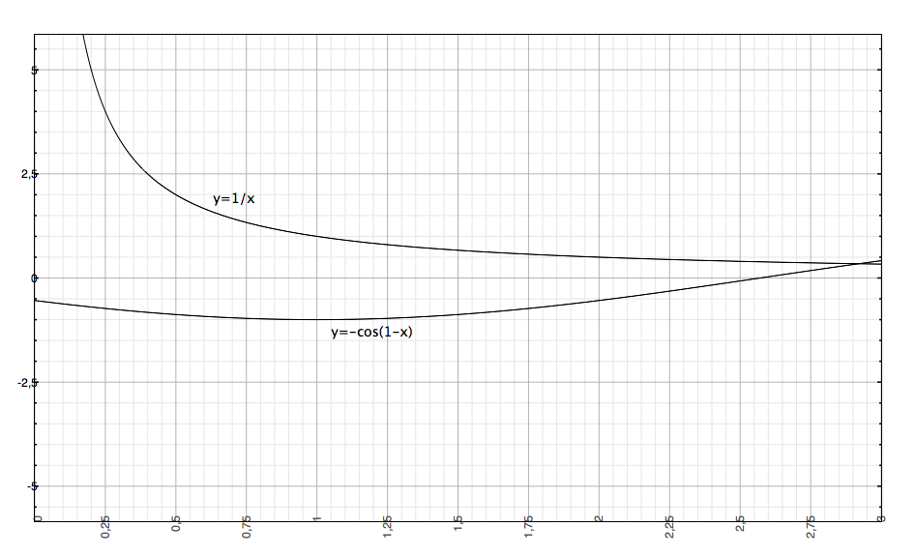. Ora, poiché nell’intervallo dato risulta , dalla regola di derivazione della funzione inversa otteniamo: